Ejercicio 1)

1. Convertir los .csv a .xls

Nota: Sexo 1== Hombre, sexo 0 == mujer. Promedio de visitas mensual. Servicios utilizados

1. Se crean 3 BD distintas

1. Se importan datos desde .xls hacia la BD

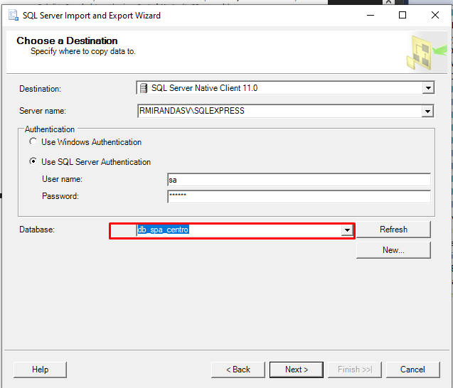

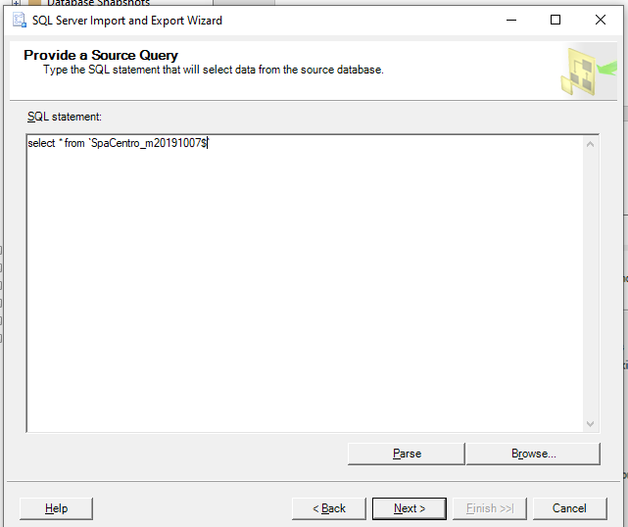

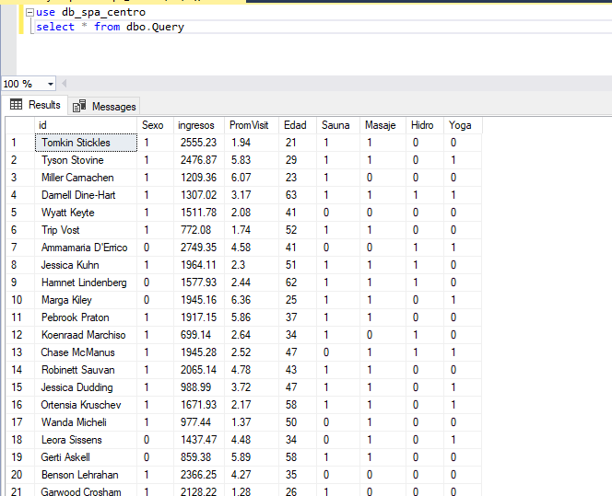

Se agrega columna de sucursal

Transformación de columnas

Se utiliza condicional por cantidad de servicios utilizados y se ordena según facturado

Se mapean salidas

Data Flow final, ordenando datos según cantidad de servicios

Exportacion de datos correcta

Trabajando las exportaciones de esta manera, según cantidad de servicios utilizados, podemos definir el primer segmento, las 4 exportaciones muestran el mismo promedio de Edad, Facturado y Visitas promedio

Podemos categorizar el primer grupo con un promedio de edad de 42 años, los cuales visitan los spa un promedio de 4 veces y tienen un gato promedio entre 1600 a 1750

Para determinar el resto de grupos, se modifica el archivo solución con un único Excel

Según el análisis realizado, la edad no influye en el promedio de visitas realizada, tampoco en el promedio facturado

Por lo cual, otros grupos pueden obtenerse por: Servicio mas utilizado y Sucursal más visitada.

Programa de fidelización

|  |
| --- |
| 1. Clientes que utilizan todos los servicios   Dado el análisis, se determinan que 26 clientes hacen uso de los 4 servicios. A este grupo de clientes se les considera importante para el programa de fidelización.    El promedio de edad de este grupo es de 42 años, con un promedio de visitas de 4.07. El 77% de estos clientes visitan la sucursal de Escalón |
| 1. Clientes que visitan la sucursal de Escalón   Un total de 400 clientes visitan la sucursal de Escalón, siendo así la mas concurrida de las tres sucursales. |
| 1. Clientes que utilizan el servicio de masaje   Un total de 366 clientes utilizan el servicio de masaje, siendo así el servicio mas utilizado en las 3 sucursales. |

2) Ejercicio 2

Se cargan .csv en .xlsx

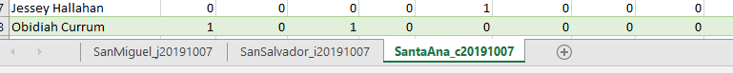

Se crea una única BD con 3 tablas diferentes para cada una de los departamentos

Se importan datos

Para analizar las combinaciones elegidas por los clientes, se crea una columna mas que concatena las elecciones, así:

Esto facilita la consulta a la hora de querer conocer todo lo que escogió un cliente, visualizando la consulta de la siguiente manera:



Esto se realiza para los 3 departamentos.

Se trabajan 3 control Flow para el análisis de los datos por departamento

El Data Flow únicamente consiste en un Sort por ID, y la columna nueva combinación

El resultado es un Excel sobre el que podemos trabajar más análisis

Para el análisis de los 3 departamentos se genera un DFT de la siguiente manera:

**Análisis Floristería**

**San Miguel:**

* Consta de 300 clientes registrados
* Cada uno de los clientes hace una combinación completamente diferente, por lo cual hay 300 combinaciones actualmente.
* Lirios y Auroras comparten como el producto más pedido: Interfaz de usuario gráfica, Aplicación, Tabla

  Descripción generada automáticamente
* Los claveles son los menos pedidos: Imagen que contiene Interfaz de usuario gráfica

  Descripción generada automáticamente
* La combinación mas grande la tiene:

|  |  |
| --- | --- |
| Bradford Hemerijk | **Rosas,Claveles,MacetasTierra,Girasoles,Hortensia,Globos,Tarjetas,fOrquidias,**  **Lirios,Aurora,Tulipanes,Liston** |

**San Salvador**

* Consta de 430 clientes registrados
* Cada uno de los clientes hace una combinación completamente diferente, por lo cual hay 430 combinaciones actualmente.
* El listón es el producto más pedido con 400, lo que significa que es utilizado en el 93% de los pedidos: 
* Las macetas se piden en el 51% de las ocasiones.
* La Flor mas pedida es la Rosa con 347: 

**Santa Ana**

* Consta de 500 clientes registrados
* Cada uno de los clientes hace una combinación completamente diferente, por lo cual hay 500 combinaciones actualmente.
* Lirios es la flor mas pedida, con 270 pedidos, lo que representa el 54% de los pedidos Interfaz de usuario gráfica, Texto

  Descripción generada automáticamente con confianza media
* Las macetas se piden en el 49% de los pedidos.

**Global**

* Consta de 1550 clientes registrados.
* El listón es el producto mas pedido, pedido en el 63% de los casos Interfaz de usuario gráfica, Aplicación

  Descripción generada automáticamente
* La flor mas pedida es la Rosa con 945, siendo el 61% de los pedidos Tabla

  Descripción generada automáticamente